Thiết kế Giao diện Quản lý quán nước giải khát

Version 1.0

Sinh viên thực hiện:
13520017 – Phạm Tuấn Anh
13520189 – Từ Thành Đạt
13520257 – Huỳnh Quốc Hiền
Bảng ghi nhận thay đổi tài liệu

Ngày | Phiên bản | Mô tả | Tác giả
dd/mm/yyyy | x.y | …………………………………… | ……………………..

Mục lục
1. Danh sách các màn hình 3
2. Mô tả chi tiết mỗi màn hình 3
2.1 Màn hình ……… 3
2.2 Màn hình ……… 3

Danh sách các màn hình
Danh sách các màn hình trong phần mềm
STT | Tên màn hình | Ý nghĩa/Ghi chú
1 | frmAccountEdit | Màn hình để chỉnh sửa và thêm tài khoản
2 | frmAccountList | Màn hình chứa danh sách các tài khoản và thao tác với các tài khoản đó
3 | frmBanHang | Màn hình order thức uống cho khách và thanh toán hóa đơn cho khách
4 | frmBanHangEdit | Màn hình cho phép xem hóa đơn bán hàng
5 | frmBanHangList | Màn hình chứa danh sách các hóa đơn bán hàng
6 | frmChangPass | Màn hình cho phép thay đổi mật khẩu đăng nhập
7 | frmHoaDonNhapHangEdit | Màn hình cho phép chỉnh sửa hóa đơn nhập hàng
8 | frmHoaDonNhapHangList | Màn hình hiển thi danh sách các hóa đơn nhập hàng
9 | frmHoaDonNhapHangView | Màn hình hiển thị danh sách hóa đơn nhập hàng
10 | frmHoaDonReport | Màn hình hiển thị thông tin thống kê về các hóa đơn bán hàng
11 | frmKhuyenMaiEdit | Màn hình cho phép thêm và chỉnh sửa khuyến mãi
12 | frmKhuyenMaiList | Màn hình hiển thị danh sách các khuyến mãi
13 | frmLoaiThucUongEdit | Màn hình cho phép thêm và chỉnh sửa loại thức uống
14 | frmLoaiThucUongList | Màn hình hiển thị danh sách tất cả loại thức uống
15 | frmLogin | Màn hình cho phép người dùng đăng nhập vào phần mềm
16 | frmMain | Màn hình hiển thị toàn bộ chức năng của phần mềm theo quyền đã được phân
17 | frmNguyenLieuEdit | Màn hình cho phép thêm và chỉnh sửa nguyên liệu
18 | frmNguyenLieuList | Màn hình hiển thị danh sách các nguyên liệu
19 | frmNhaCungCapEdit | Màn hình cho phép thêm và chỉnh sửa thông tin nhà cung cấp
20 | frmNhaCungCapList | Màn hình hiển thị toàn bộ danh sách nhà cung cấp nguyên vật liệu
21 | frmNhanVienEdit | Màn hình cho phép thêm hoặc chỉnh sửa thông tin nhân viên
22 | frmNhanVienList | Màn hình hiển thị danh sách các nhân viên
23 | frmNhapHangReport | Màn hình hiển thị thông tin thống kê nhập hàng
24 | frmPhieuChiEdit | Màn hình cho phép thêm phiếu chi
25 | frmPhieuChiList | Màn hình hiển thị danh sách các phiếu chi
26 | frmPhieuChiReport | Màn hình hiển thị thông tin thống kê phiếu chi
27 | frmPhieuChiUpdate | Màn hình cho phép chỉnh sửa phiếu chi
28 | frmPhieuKiemKeEdit | Màn hình cho phép thêm phiếu kiểm kê
29 | frmPhieuKiemKeList | Màn hình hiển thị danh sách phiếu kiểm kê
30 | frmPhieuKiemKeUpdate | Màn hình cho phép cập nhật phiếu kiểm kê
31 | frmPhieuYeuCauEdit | Màn hình cho phép thêm hoặc chỉnh sửa phiếu yêu cầu
32 | frmPhieuYeuCauList | Màn hình hiển thị danh sách phiếu yêu cầu
33 | frmRoleEdit | Màn hình cho phép thêm hoặc chỉnh sửa vai trò
34 | frmRoleList | Màn hình hiển thị danh sách các vài trò
35 | frmSuCoEdit | Màn hình cho phép thêm hoặc chỉnh sửa sự cố
36 | frmSuCoList | Màn hình hiển thị danh sách các sự cố
37 | frmThanhVienEdit | Màn hình cho phép thêm hoặc chỉnh sửa thông tin thành viên
38 | frmThanhVienList | Màn hình hiển thị danh sách các thành viên
39 | frmThucUongEdit | Màn hình cho phép thêm hoặc chỉnh sửa
40 | frmThucUongList | Màn hình hiển thị danh sách các thức uống

Mô tả chi tiết mỗi màn hình

Màn hình frmAccountEdit
Hình chụp của màn hình frmAccountEdit
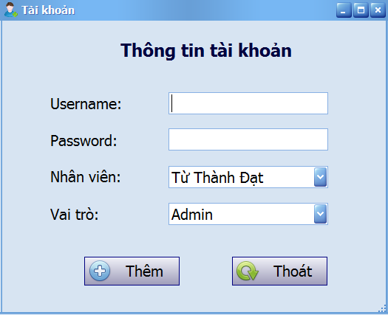
Cách sử dụng và xử lý trên màn hình frmAccountEdit
- Combobox nhân viên và vai trò dùng để nhập vào tên nhân viên và vai trò của nhân viên đó.
- Textbox username và password là tài khoản và mật khẩu của nhân viên.
- Sau khi thêm các thông tin xong, người dùng sẽ chọn nút “thêm” hoặc “cập nhật” form cập nhật sẽ giống form trên chỉ các button thêm để thêm hoặc cập nhật thông tin tài khoản.
- Hoặc nhấn nút thoát để tắt form.

Màn hình frmAccountList
Hình chụp của màn hình frmAccountList
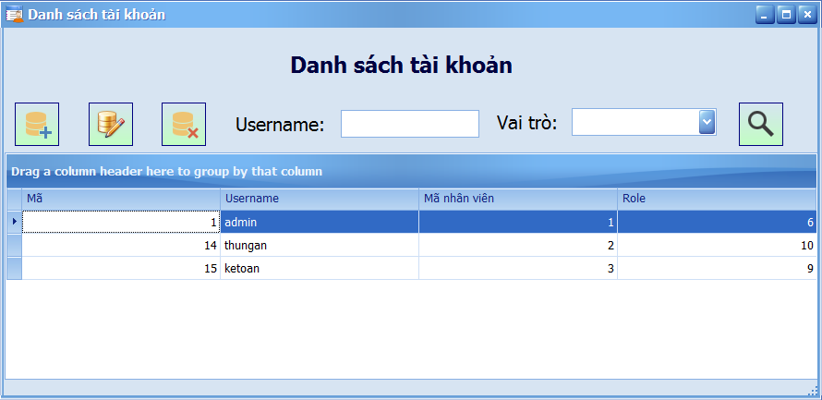
Cách sử dụng và xử lý trên màn hình frmAccountList
- 3 Button thêm, sửa, xóa dùng để thêm, chỉnh sửa, xóa tài khoản.
- Datagridview dùng để hiện danh sách các tài khoản. Khi nhấn vào dòng nào trên gridview thì dòng đó sẽ được chọn để thao tác với 3 button trên.
- Hai textbox username và combobox vai trò dùng để lọc khi search thông tin tài khoản.

Màn hình frmBanHang
Hình chụp của màn hình frmBanHang
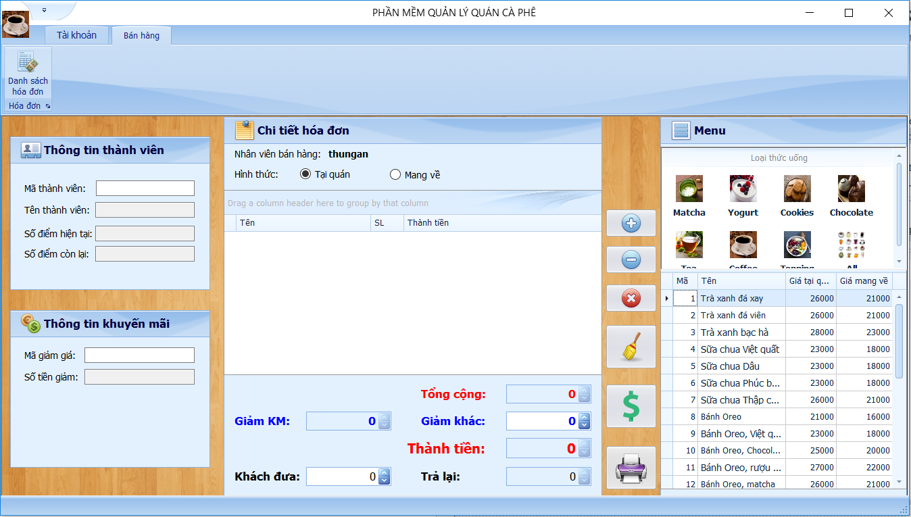
Cách sử dụng và xử lý trên màn hình frmBanHang
- Groupbox thông tin thành viên để hiện thông tin khách nếu là thành viên của quán. Khi thanh toán nếu khách là thành viên, thu ngân sẽ nhập vào ô mã thành viên sau đó các thông tin sẽ tự động load lên.
- Groupbox thông tin khuyến mãi hiện thông tin voucher khuyến mãi. Khi khách yêu cầu nhập voucher khuyến mãi, thu ngân sẽ nhập vào mã khuyến mãi. Textbox mã giảm giá được điền vào với hình thức autocomplete. Nếu thời gian nhập đang trong thời hạn khuyến mãi. Số tiền sẽ được giảm tương ứng ngược lại số tiền giảm là 0.
- Groupbox menu hiển thị thông tin loại thức uống và thức uống. Khi nhấn vào bất kì tấm hình trên gallery loại thức uống nào. Thì gridview bên dưới tự động show lên các thức uống thuộc loại thức uống đó.
- Groupbox chi tiết hóa đơn hiển thị thông tin chi tiết hóa đơn bao gồm hình thức uống của khách. Khách chọn hình thức nào thì thu ngân sẽ chọn vào hình thức đó. Phần bên dưới hiển thị số tiền tổng cộng ban đầu, tiền giảm giá và tiền phải thanh toán.
- Button +, -, x thể hiện các chức năng thêm, giảm và xóa thức uống vào gridview chi tiết hóa đơn.
- Button cây chổi dùng để clear tất cả thông tin trên màn hình bán hàng.
- Button đồng tiền dùng để thanh toán hóa đơn.
- Button máy in dùng để in hóa đơn.

Màn hình frmBanHangEdit
Hình chụp của màn hình frmBanHangEdit
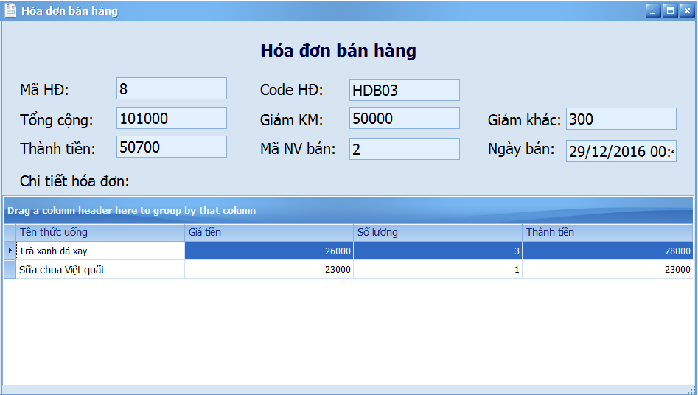
Cách sử dụng và xử lý trên màn hình frmBanHangEdit
- Màn hình này dùng để hiển thị thông tin hóa đơn được chọn sau khi đã thanh toán xong.
- Bao gồm 2 phần:
Phần 1: hiển thị thông tin về hóa đơn như: mã hóa đơn, code hóa đơn, giá hóa đơn ban đầu, giảm theo khuyến mãi, giảm theo thành viên, tổng tiền phải trả, mã nhân viên thanh toán hóa đơn đó, ngày thanh toán hóa đơn.
Phần 2: hiển thị thông tin các chi tiết hóa đơn.

Màn hình frmBanHangList
Hình chụp của màn hình frmBanHangList
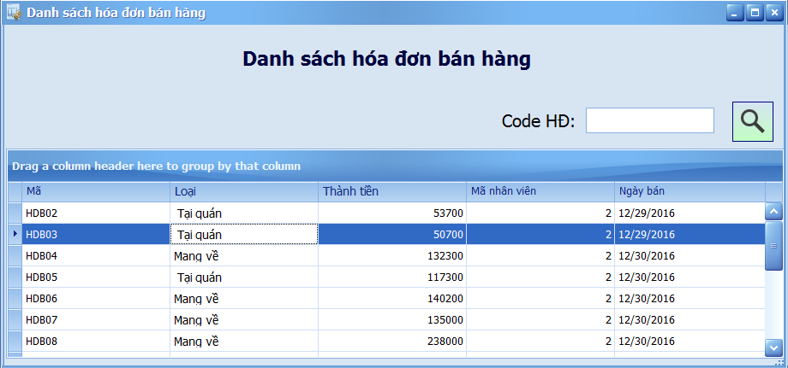
Cách sử dụng và xử lý trên màn hình frmBanHangList
- Gridview hiển thị thông tin các hóa đơn đã bán.
- Textbox codehd dùng để làm điều kiện search hóa đơn.

Màn hình frmChangPass
Hình chụp của màn hình frmChangPass
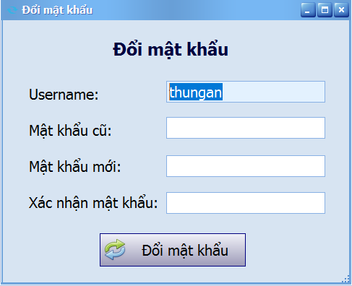
Cách sử dụng và xử lý trên màn hình frmChangPass
- Các textbox username, mật khẩu cũ, mật khẩu mới, xác nhận mật khẩu là các thông tin để người dùng đổi mật khẩu.
- Sau khi thêm dữ liệu xong người dùng nhấn vào nút đổi mật khẩu để hoàn tất việc thay đổi.

Màn hình frmHoaDonNhapHangEdit
Hình chụp của màn hình frmHoaDonNhapHangEdit
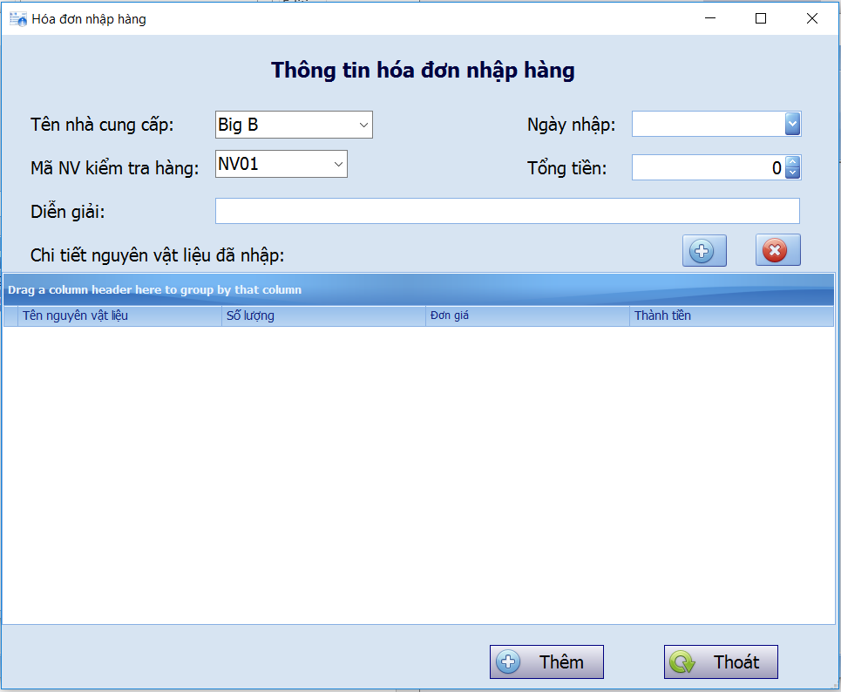
Mô tả cách sử dụng và xử lý trên màn hình frmHoaDonNhapHangEdit
- Các combobox tên nhà cung cấp, mã nhân viên kiểm tra hàng hiển thị thông tin tên nhà cung cấp và mã nhân viên kiểm tra hàng nhập về.
- Datetimepicker ngày nhập hiển thị ngày nhập hàng.
- Spinner tổng tiền hiển thị thông tin tổng tiền đợt nhập hàng đó
- Textbox diễn giải dùng để ghi nội dung nhập hàng.
- Gridview nhập hàng hiển thị danh sách các nguyên vật liệu được nhập.
- Button +, - dùng để thêm chi tiét nguyên vật liệu được nhập
- Sauk hi điền đầy đủ thông tin người dùng sẽ chọn nút thêm để thêm mới một hóa đơn nhập hàng hoặc chọn nút thoát để tắt màn hình.

Màn hình frmHoaDonNhapHangView
Hình chụp của màn hình frmHoaDonNhapHangView
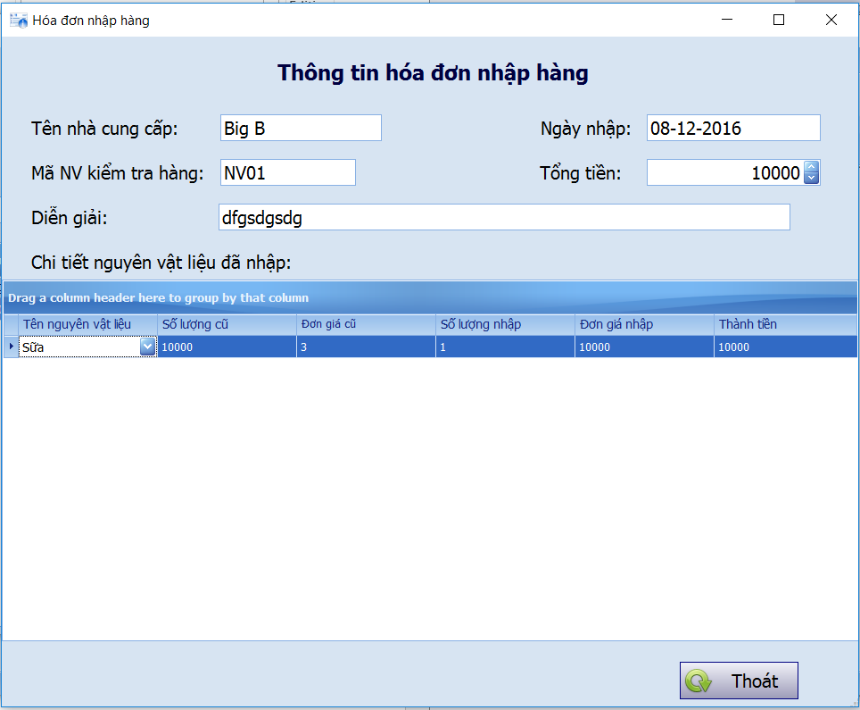
Cách sử dụng và xử lý trên màn hình frmHoaDonNhapHangView
- Màn hình này cho phép người dùng xem chi tiét hóa đơn nhập hàng mà người dùng đã chọn.
- Bao gồm các thông tin của hóa đơn nhập hàng như tên nhà cung cấp, mã nhân viên kiểm tra hàng, ngày nhập hàng, tổng tiền, diễn giải hóa đơn, danh sách các nguyên vật liệu đã nhập.

Màn hình frmHoaDonReport
Hình chụp của màn hình frmHoaDonReport
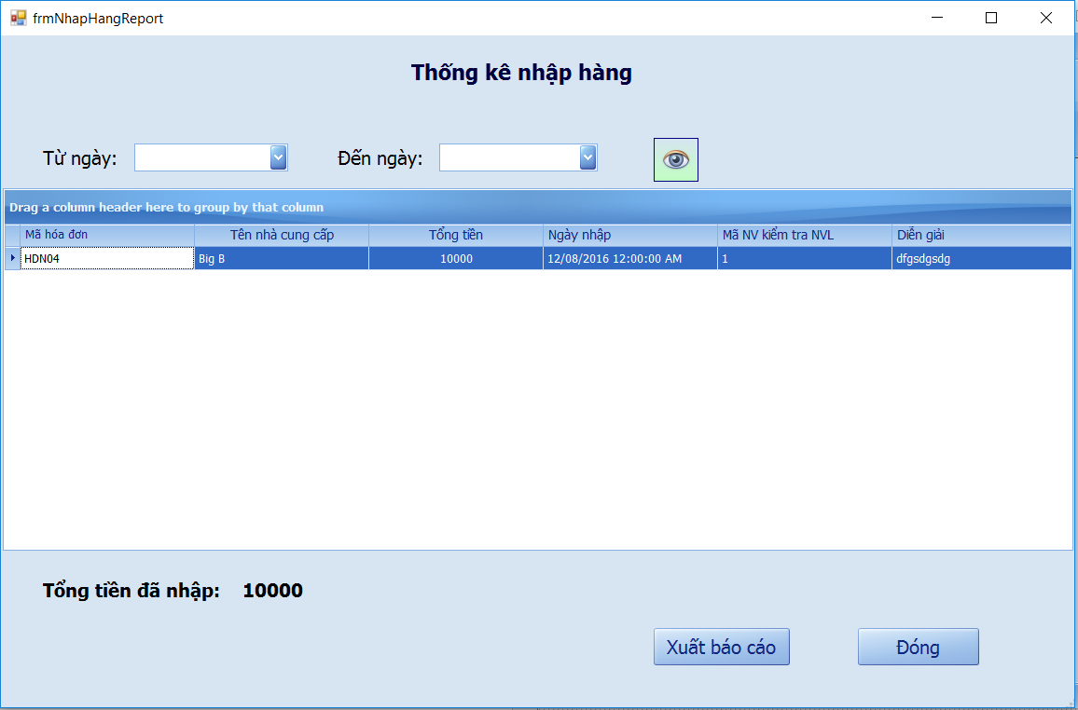
Cách sử dụng và xử lý trên màn hình frmHoaDonReport
- Màn hình hiển thị thông tin thống kê danh sách nhập hàng theo điều kiện được nhập từ các datatimepickẻ từ ngày, đến ngày. Sauk hi nhập xong người dùng nhấn vào nút search để load lại thông tin vào bảng.
- Bên dưới là tổng số tiền được tính theo các hóa đơn hiện có trong bảng thống kê.
- Nếu người dùng có nhu cầu xuất báo cáo dưới hình thức pdf hoặc excel thì nhấn vào button xuất báo cáo. Nếu không người dùng chọn nút đóng để tắt màn hình.

Màn hình frmKhuyenMaiEdit
Hình chụp của màn hình frmKhuyenMaiEdit
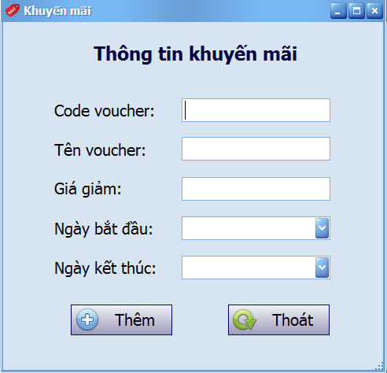
Cách sử dụng và xử lý trên màn hình frmKhuyenMaiEdit
- Màn hình hiển thị thông tin chi tiết về khuyến mãi mà người dùng sẽ điền vào như mã voucher, tên voucher, giá giảm theo phần tram, ngày bắt đầu khuyến mãi, ngày kết thúc khuyến mãi.
- Sauk hi thêm xong người dùng nhấn vào button thêm để hoàn tất thêm khuyến mãi mới. Hoặc nhấn thoát để tắt màn hình khuyến mãi.

Màn hình frmKhuyenMaiList
Hình chụp của màn hình frmKhuyenMaiList
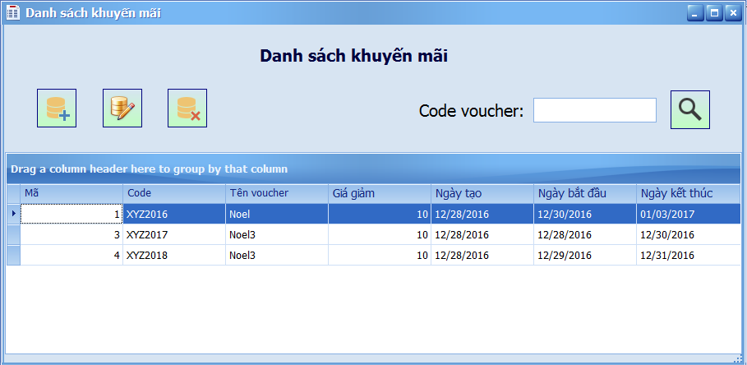
Cách sử dụng và xử lý trên màn hình frmKhuyenMaiList
- 3 Button thêm, sửa, xóa dùng để thêm, chỉnh sửa, xóa khuyến mãi.
- Datagridview dùng để hiện danh sách các khuyến mãi. Khi nhấn vào dòng nào trên gridview thì dòng đó sẽ được chọn để thao tác với 3 button trên.
- Textbox code voucher vai trò dùng để lọc khi search thông tin khuyến mãi.

Màn hình frmLoaiThucUongEdit
Hình chụp của màn hình frmLoaiThucUongEdit
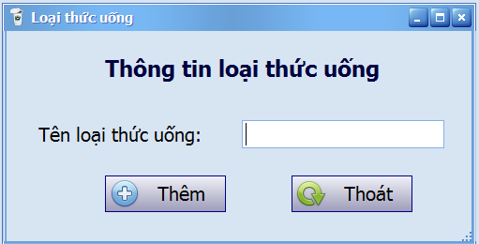
Cách sử dụng và xử lý trên màn hình frmLoaiThucUongEdit
Người dùng điền thông tin vào textbox loại thức uống và nhấn vào button thêm để thêm mới loại thức uống hoặc button thoát để tắt màn hình.

Màn hình frmLoaiThucUongList
Hình chụp của màn hình frmLoaiThucUongList
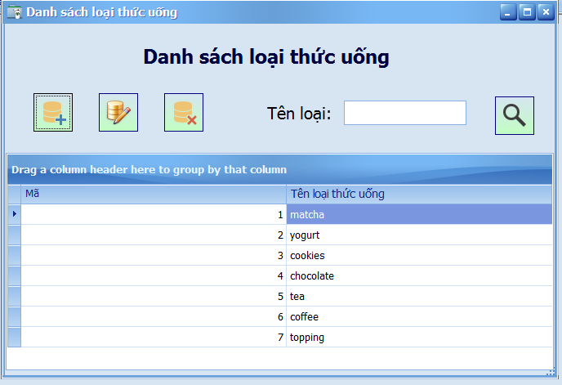
Cách sử dụng và xử lý trên màn hình frmLoaiThucUongList
- 3 Button thêm, sửa, xóa dùng để thêm, chỉnh sửa, xóa loại thức uống.
- Datagridview dùng để hiện danh sách các loại thức uống. Khi nhấn vào dòng nào trên gridview thì dòng đó sẽ được chọn để thao tác với 3 button trên.
- Textbox tên loại dùng để lọc khi search thông tin loại thức uống.

Màn hình frmLogin
Hình chụp của màn hình frmLogin
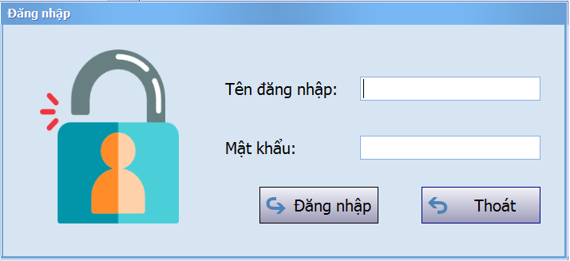
Cách sử dụng và xử lý trên màn hình frmLogin
- Người dùng nhập thông tin vào ô tên đăng nhập và mật khẩu.
- Sauk hi nhập xong nhấn vào nút đăng nhập để đăng nhập vào phần mềm. Nếu tài khoản và mật khẩu chính xác thì phần mềm sẽ báo là thành công, nếu không hệ thống sẽ báo lỗi và buộc người dùng nhập lại. Người dùng có thể nhấn vào nút thoát để tắt màn hình.

Màn hình frmMain
Hình chụp của màn hình frmMain
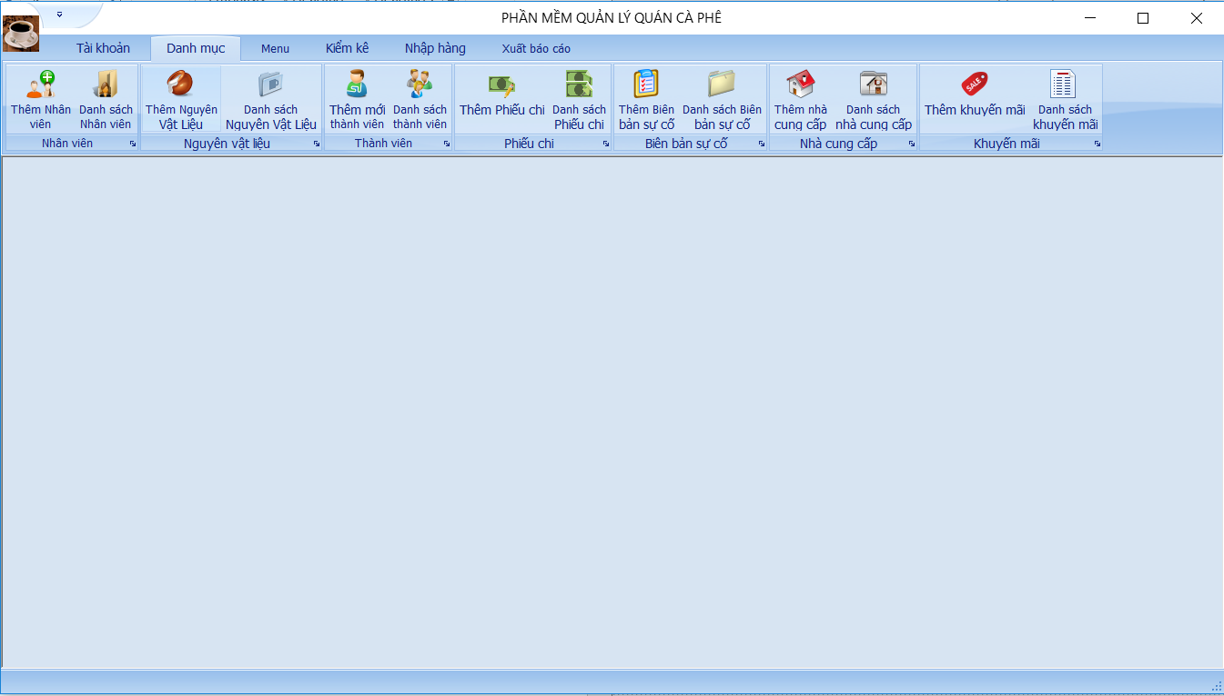
Cách sử dụng và xử lý trên màn hình frmMain
- Màn hình này hiển thị tất cả chức năng của tài khoản đăng nhập vào. Tùy thuộc vào từng tài khoản được phân quyền như thế nào mà chức năng trên ribbon của màn hình sẽ hiển thị khác nhau.
- Đối với danh mục thì mỗi chức năng sẽ bao gồm 2 button. Button thứ nhất đùng để tạo trực tiếp danh mục đó. Button thứ hai dùng để hiện thị danh sách các đối tượng trong danh mục.

Màn hình frmNguyenLieuEdit
Hình chụp của màn hình frmNguyenLieuEdit
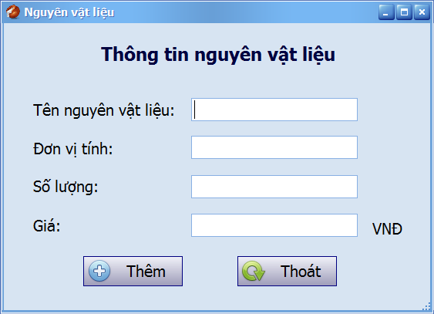
Cách sử dụng và xử lý trên màn hình frmNguyenLieuEdit
- Người dùng nhập vào thông tin nguyên vật liệu như tên nguyên vật liệu, đơn vị tính, số lượng và đơn giá của nguyên vật liệu đó.
- Sauk hi nhập xong thông tin người dùng chọn vào nút thêm để hoàn tất thêm mới một nguyên vật liệu hoặc nhấn vào nút thoát để tắt màn hình.

Màn hình frmNguyenLieuList
Hình chụp của màn hình frmNguyenLieuList
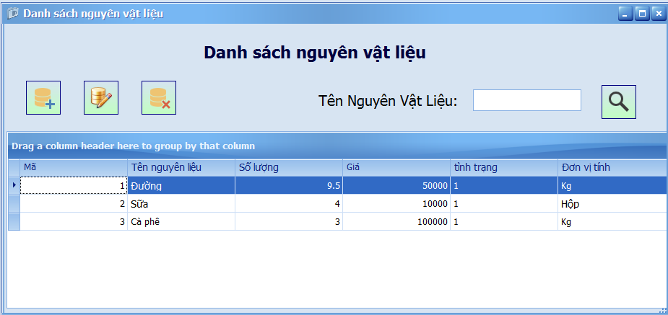
Cách sử dụng và xử lý trên màn hình frmNguyenLieuList
- 3 Button thêm, sửa, xóa dùng để thêm, chỉnh sửa, xóa nguyên vật liệu.
- Datagridview dùng để hiện danh sách nguyên vật liệu. Khi nhấn vào dòng nào trên gridview thì dòng đó sẽ được chọn để thao tác với 3 button trên.
- Textbox tên nguyên vật liệu dùng để lọc khi search thông tin nguyên vật liệu.

Màn hình frmNhaCungCapEdit
Hình chụp của màn hình frmNhaCungCapEdit
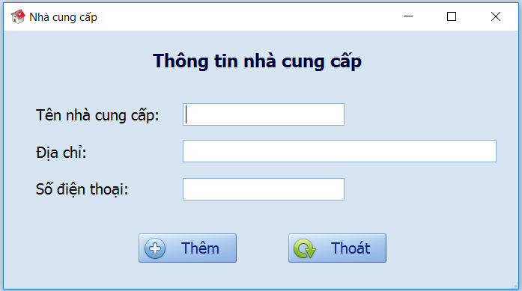
Cách sử dụng và xử lý trên màn hình frmNhaCungCapEdit
- Người dùng nhập vào thông tin nhà cung cấp như tên nhà cung cấp, địa chỉ, số điện thoại.
- Sauk hi nhập xong người dùng chọn nút thêm để thêm mới nhà cung cấp vào phần mềm hoặc nhấn vào nút thoát để tắt màn hình phần mềm.

Màn hình frmNhaCungCapList
Hình chụp của màn hình frmNhaCungCapList
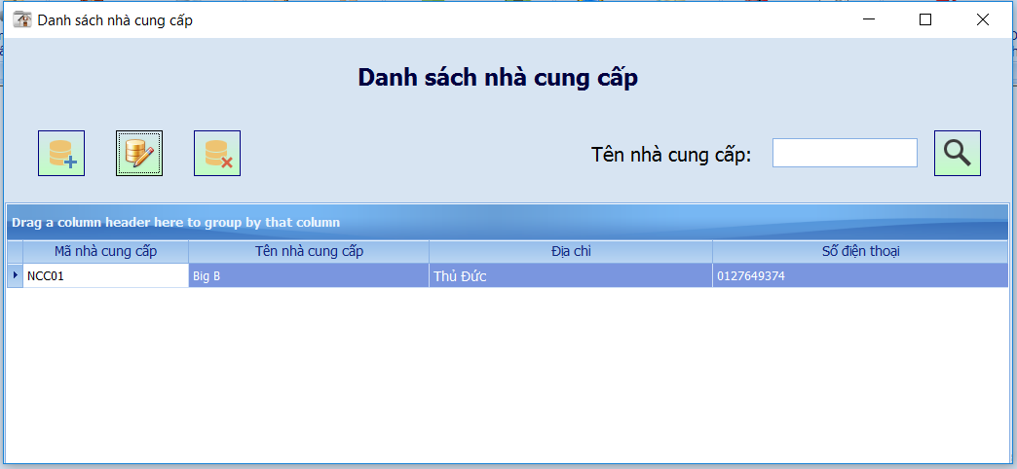
Cách sử dụng và xử lý trên màn hình frmNhaCungCapList
- 3 Button thêm, sửa, xóa dùng để thêm, chỉnh sửa, xóa nhà cung cấp.
- Datagridview dùng để hiện danh sách nhà cung cấp. Khi nhấn vào dòng nào trên gridview thì dòng đó sẽ được chọn để thao tác với 3 button trên.
- Textbox tên nhà cung cấp dùng để lọc khi search thông tin nhà cung cấp.

Màn hình frmNhanVienEdit
Hình chụp của màn hình frmNhanVienEdit
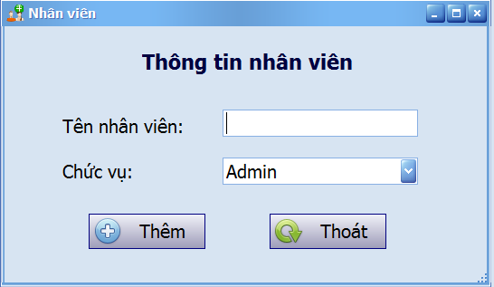
Mô tả cách sử dụng và xử lý trên màn hình frmNhanVienEdit
Người dùng nhập thông tin tên nhân viên và chọn chức vụ sau đó nhấn vào nút thêm để thêm thông tin nhân viên mới và nhấn nút thoát để tắt màn hình.

Màn hình frmNhanVienList
Hình chụp của màn hình frmNhanVienList
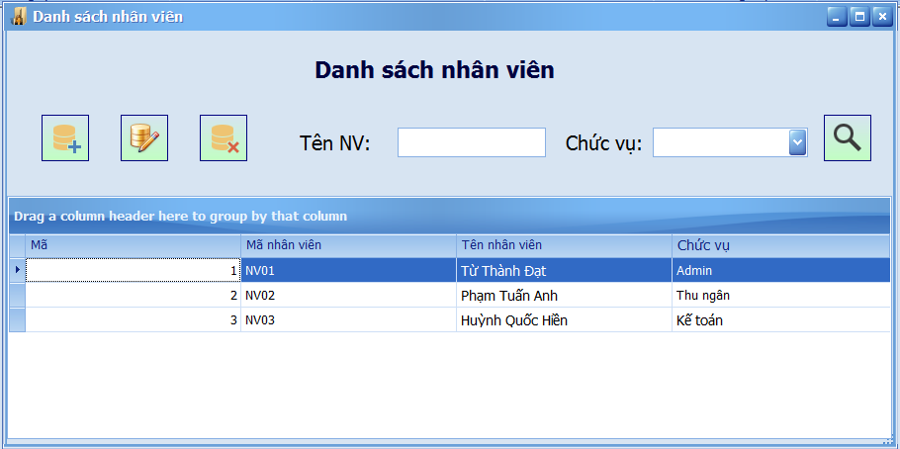
Mô tả cách sử dụng và xử lý trên màn hình frmNhanVienList

Màn hình frmNhapHangReport
Hình chụp của màn hình frmNhapHangReport
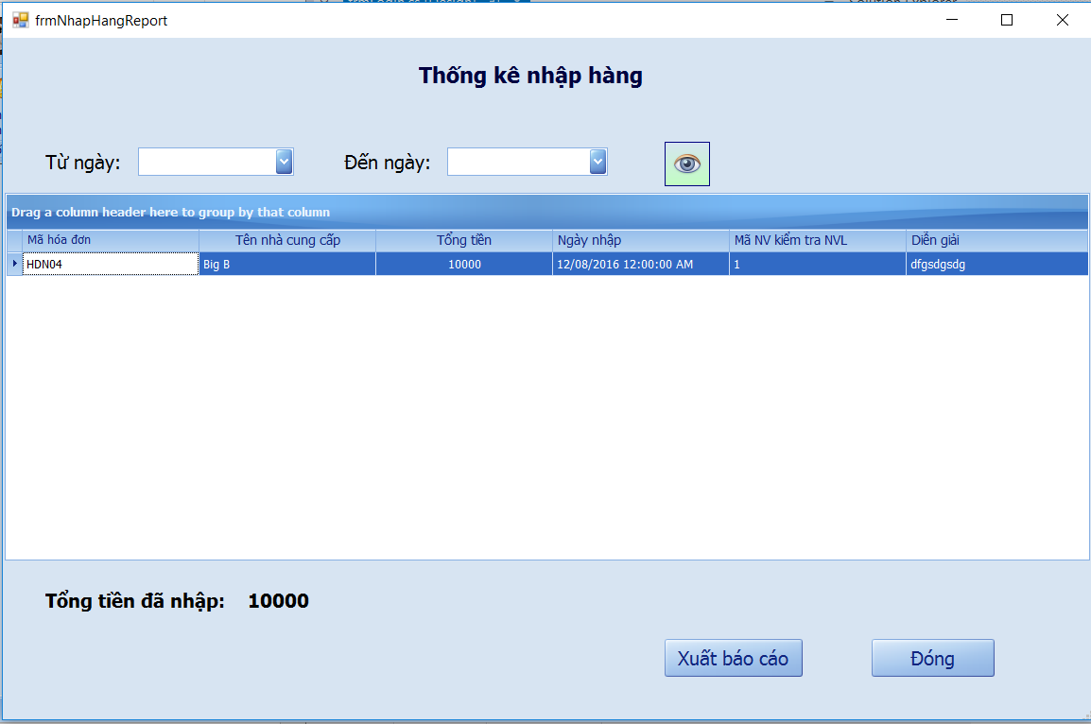
Cách sử dụng và xử lý trên màn hình frmNhapHangReport
- Chọn ngày trong 2 datetimepicker “ Từ ngày” , “ Đến ngày” ,sau đó nhấn button “ Xem” để xem báo cáo nhập hàng trong khoảng 2 ngày đó trên datagridview
- Nhấn button “ Xuất báo cáo” để xuất file báo cáo
- Nhấn button “Đóng” để đóng form

Màn hình frmPhieuChiEdit
Hình chụp của màn hình frmPhieuChiEdit
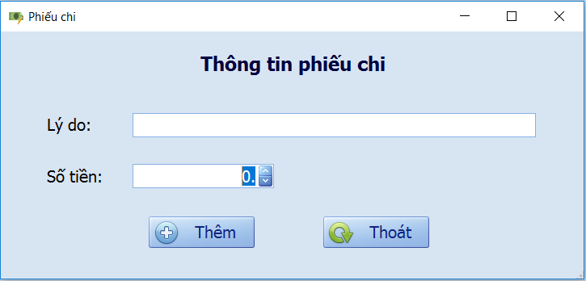
Cách sử dụng và xử lý trên màn hình frmPhieuChiEdit
- Nhập lý do chi vào Textbox Lý do sau đó , nhập số tiền cần chi rùi nhấn button “ Thêm “để thêm phiếu chi
- Nhấn button “ Thoát “ để tắt form

Màn hình frmPhieuChiList
Hình chụp của màn hình frmPhieuChiList
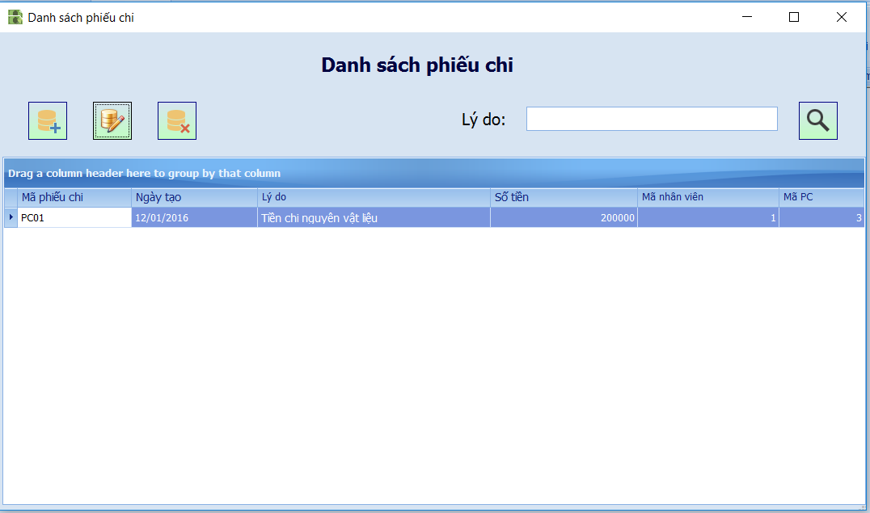
Cách sử dụng và xử lý trên màn hình frmPhieuChiList
- Datagridview sẽ hiển thỉ danh sách các phiếu chi hiện có trong hệ thống
- Button “Thêm” để mở giao diện thêm 1 phiếu chi vào hệ thống
- Button “Sửa” : chọn 1 phiếu chi trên lưới , rồi nhấn button sửa để mở giao diện update thông tin phiếu chi đó
- Button “Xóa” : chọn 1 phiếu chi trên lưới , rồi nhấn button xóa để xóa phiếu chi đó
- Button “Tìm” : nhập tên lý do chi vào textbox sau đó nhấn button tìm để tìm kiếm phiếu chi

Màn hình frmPhieuChiReport
Hình chụp của màn hình frmPhieuChiReport
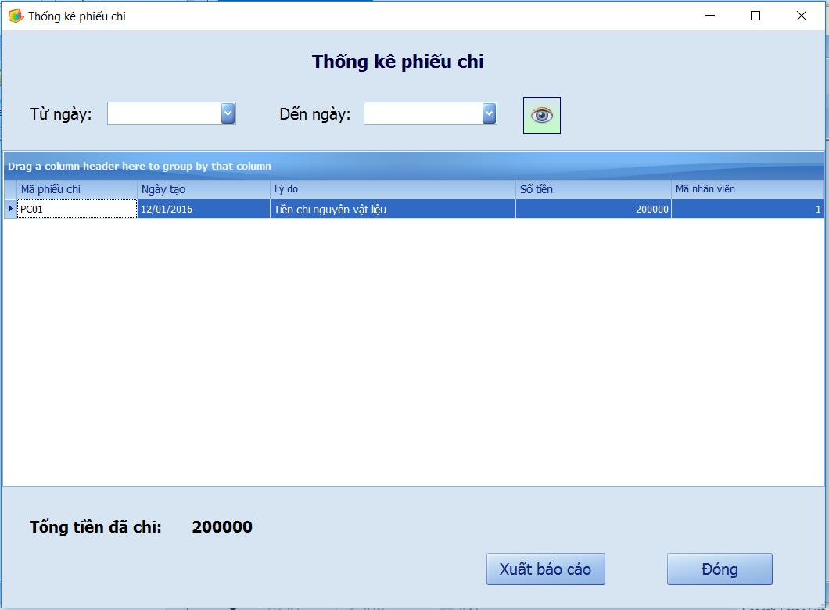
Cách sử dụng và xử lý trên màn hình frmPhieuChiReport
- Chọn ngày trong 2 datetimepicker “ Từ ngày” , “ Đến ngày” ,sau đó nhấn button “ Xem” để xem báo cáo phiếu chi trong khoảng 2 ngày đó trên datagridview
- Nhấn button “ Xuất báo cáo” để xuất file báo cáo
- Nhấn button “Đóng” để đóng form

Màn hình frmPhieuChiUpdate
Hình chụp của màn hình frmPhieuChiUpdate
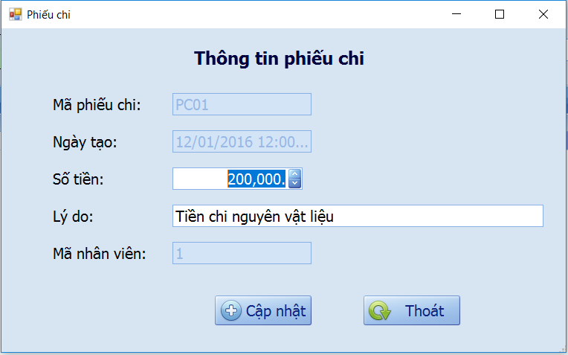
Cách sử dụng và xử lý trên màn hình frmPhieuChiUpdate
- Nhập lý do chi vào Textbox Lý do sau đó , nhập số tiền cần chi rùi nhấn button “ Cập nhật “để cập nhật phiếu chi
- Nhấn button “ Thoát “ để tắt form

Màn hình frmPhieuKiemKeEdit
Hình chụp của màn hình frmPhieuKiemKeEdit
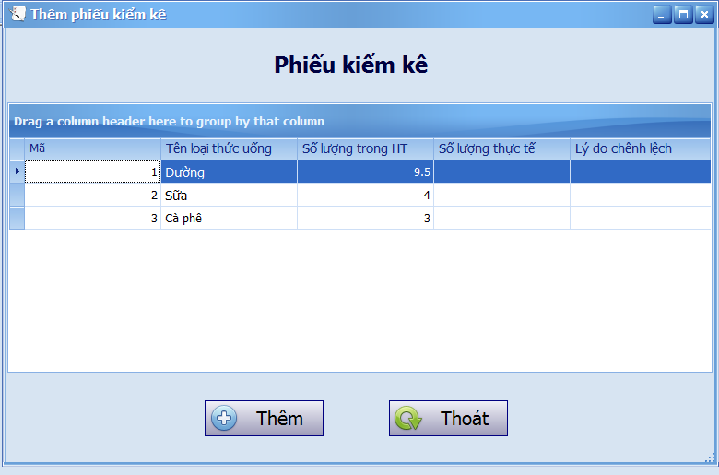
Cách sử dụng và xử lý trên màn hình frmPhieuKiemKeEdit
- Nhập số lượng thực tế, nhập lý do chênh lệch( nếu có) sau đó nhấn button “ Thêm “để thêm phiếu kiểm kê
- Nhấn button “ Thoát “ để tắt form

Màn hình frmPhieuKiemKeList
Hình chụp của màn hình frmPhieuKiemKeList
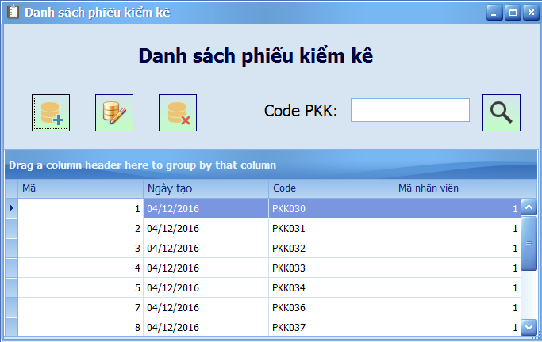
Cách sử dụng và xử lý trên màn hình frmPhieuKiemKeList
- Datagridview sẽ hiển thỉ danh sách các phiếu kiểm kê hiện có trong hệ thống
- Button “Thêm” để mở giao diện thêm 1 phiếu kiểm kê vào hệ thống
- Button “Sửa” : chọn 1 phiếu kiểm kê trên lưới , rồi nhấn button sửa để mở giao diện update thông tin phiếu kiểm kê đó
- Button “Xóa” : chọn 1 phiếu kiểm kê trên lưới , rồi nhấn button xóa để xóa phiếu kiểm kê đó
- Button “Tìm” : nhập Code phiếu kiểm kê vào textbox sau đó nhấn button tìm để tìm kiếm phiếu kiểm kê

Màn hình frmPhieuKiemKeUpdate
Hình chụp của màn hình frmPhieuKiemKeUpdate
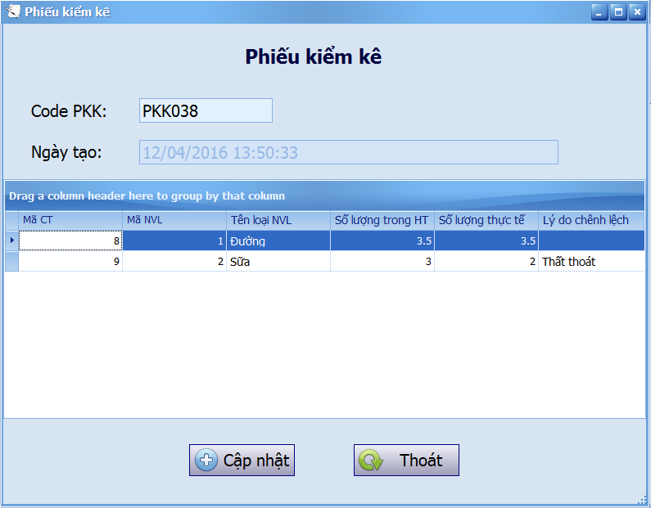
Cách sử dụng và xử lý trên màn hình frmPhieuKiemKeUpdate
- Nhập số lượng thực tế, nhập lý do chênh lệch( nếu có) sau đó nhấn button “ Thêm “để thêm phiếu kiểm kê
- Nhấn button “ Thoát “ để tắt form

Màn hình frmPhieuYeuCauEdit
Hình chụp của màn hình frmPhieuYeuCauEdit
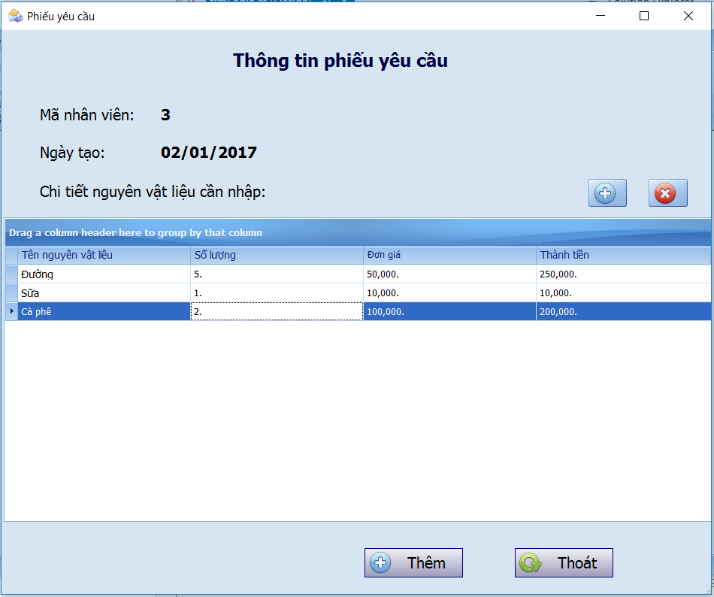
Cách sử dụng và xử lý trên màn hình frmPhieuYeuCauEdit
- Nhập số lượng thực tế, nhập đơn gía sau đó nhấn button “ Thêm “để thêm phiếu yêu cầu
- Nhấn button “ + “ để thêm nguyên vật liệu
- Nhấn buton “ – “ để bỏ bớt nguyên vật liệu
- Nhấn button “ Thoát “ để tắt form

Màn hình frmPhieuYeuCauList
Hình chụp của màn hình frmPhieuYeuCauList
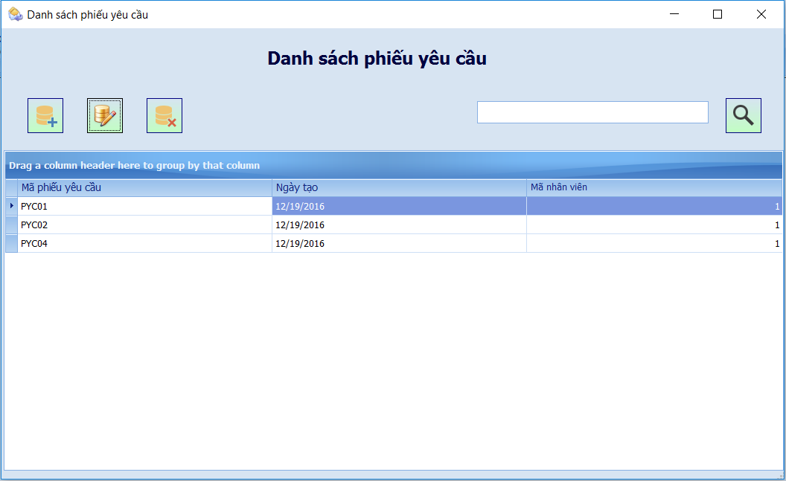
Cách sử dụng và xử lý trên màn hình frmPhieuYeuCauList
- Datagridview sẽ hiển thỉ danh sách các phiếu phiếu yêu cầu hiện có trong hệ thống
- Button “Thêm” để mở giao diện thêm 1 phiếu yêu cầu vào hệ thống
- Button “Sửa” : chọn 1 phiếu yêu cầu trên lưới , rồi nhấn button sửa để mở giao diện update thông tin phiếu yêu cầu đó
- Button “Xóa” : chọn 1 phiếu yêu cầu trên lưới , rồi nhấn button xóa để xóa phiếu yêu cầu đó
- Button “Tìm” : nhập Code phiếu yêu cầu vào textbox sau đó nhấn button tìm để tìm kiếm phiếu kiểm kê

Màn hình frmRoleEdit
Hình chụp của màn hình frmRoleEdit
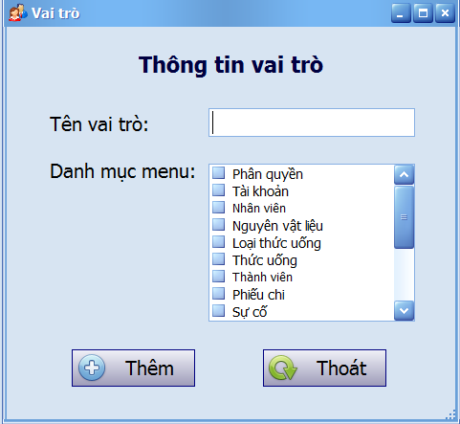
Cách sử dụng và xử lý trên màn hình frmRoleEdit
- Nhập tên vai trò sau đó chọn các chức năng mà vai trò có thể sửa dụng sau đó nhấn button “ Thêm “/ “ Cập nhật” để thêm/ cập nhật 1 vai trò vào hệ thống
- Nhấn button “ Thoát “ để tắt form

Màn hình frmRoleList
Hình chụp của màn hình frmRoleList
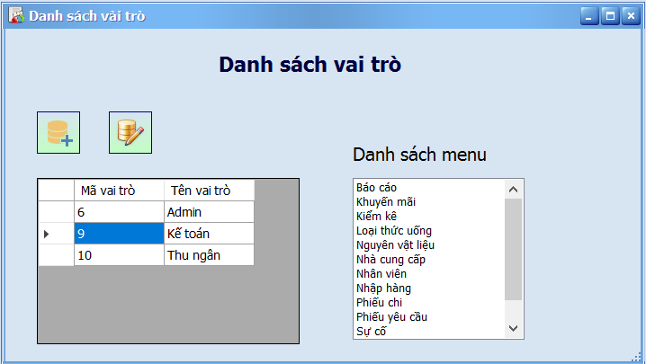
Cách sử dụng và xử lý trên màn hình frmRoleList
- Nhấn vào vai trò cần xem trong datagrid để xem các chức năng vai trò đó có thể sử dụng trong Listview
- Button ‘ Thêm “ để thêm 1 vai trò mới
- Button “Sửa” để cập nhật lại thông tin vai trò

Màn hình frmSuCoEdit
Hình chụp của màn hình frmSuCoEdit
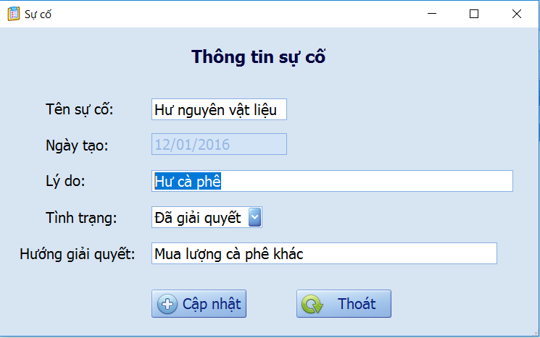
Cách sử dụng và xử lý trên màn hình frmSuCoEdit
- Nhập tên sự cố vào Textbox tện, nhập lý do vào Textbox lý do, Chọn tình trạng trong combobox, nhập hướng giải quyết trong textbox hướng giải quyết , sau đó nhấn button “Thêm”/“ Cập nhật “để thêm/cập nhật biên bản sự cố
- Nhấn button “ Thoát “ để tắt form

Màn hình frmSuCoList
Hình chụp của màn hình frmSuCoList
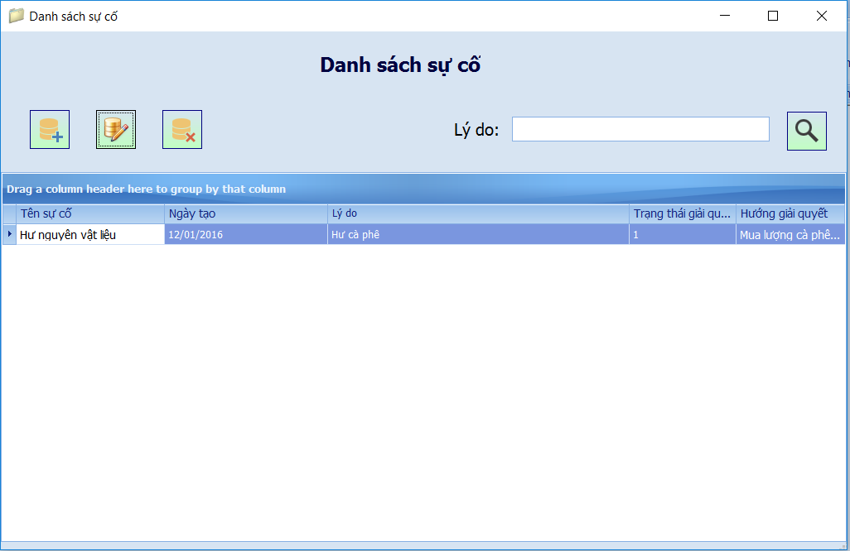
Cách sử dụng và xử lý trên màn hình frmSuCoList
- Datagridview sẽ hiển thỉ danh sách các biên bản sự cố hiện có trong hệ thống
- Button “Thêm” để mở giao diện thêm 1 biên bản sự cố vào hệ thống
- Button “Sửa” : chọn 1 biên bản sự cố trên lưới , rồi nhấn button sửa để mở giao diện update thông tin biên bản sự cố đó
- Button “Xóa” : chọn 1 biên bản sự cố trên lưới , rồi nhấn button xóa để xóa biên bản sự cố đó
- Button “Tìm” : nhập lý do vào textbox sau đó nhấn button tìm để tìm kiếm biên bản sự cố

Màn hình frmThanhVienEdit
Hình chụp của màn hình frmThanhVienEdit
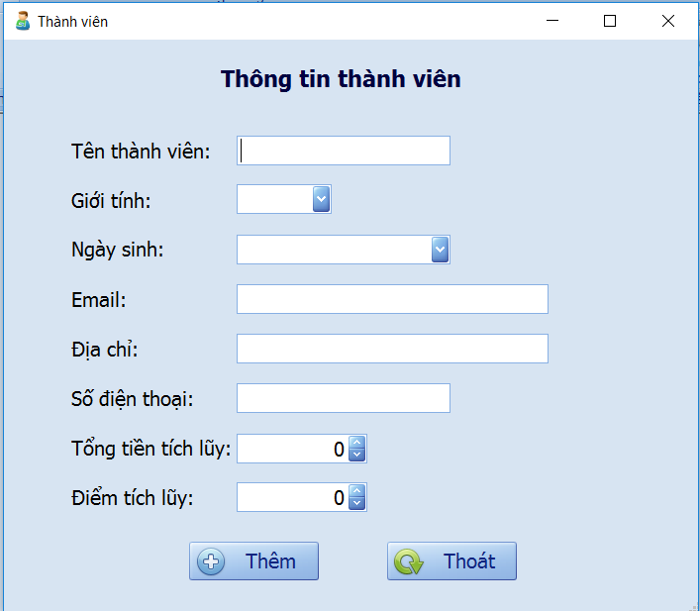
Cách sử dụng và xử lý trên màn hình frmThanhVienEdit
- Nhập các thông tin của thành viên vào các textbox tương ứng nhấn button “Thêm”/“ Cập nhật “để thêm/cập nhật thông tin thành viên
- Nhấn button “ Thoát “ để tắt form

Màn hình frmThanhVienList
Hình chụp của màn hình frmThanhVienList
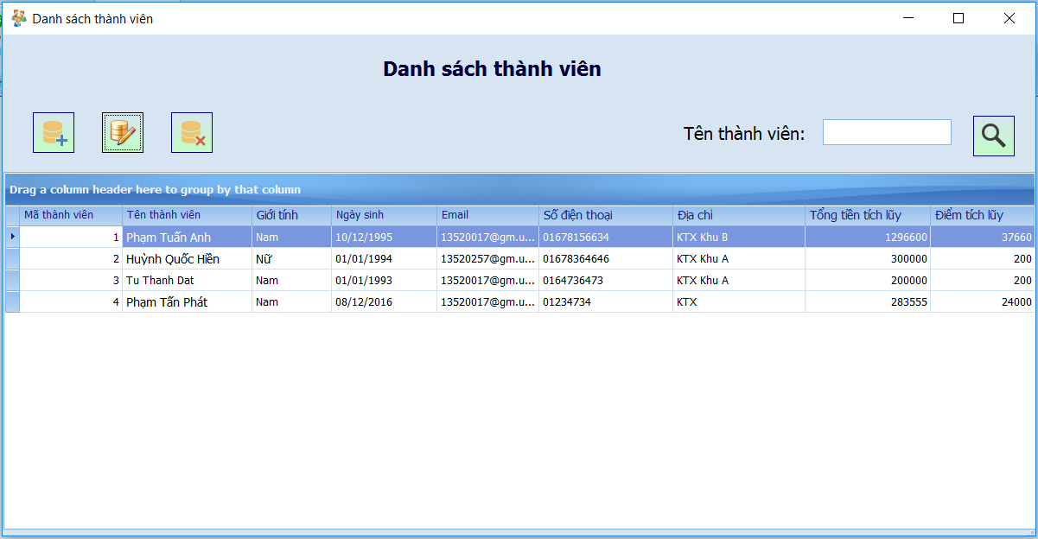
Cách sử dụng và xử lý trên màn hình frmThanhVienList
- Datagridview sẽ hiển thỉ danh sách các thành viên hiện có trong hệ thống
- Button “Thêm” để mở giao diện thêm 1 thành viên vào hệ thống
- Button “Sửa” : chọn 1 thành viên trên lưới , rồi nhấn button sửa để mở giao diện update thông tin thành viên đó
- Button “Xóa” : chọn 1 thành viên trên lưới , rồi nhấn button xóa để xóa thành viên đó
- Button “Tìm” : nhập tên thành viên vào textbox sau đó nhấn button tìm để tìm kiếm phiếu kiểm kê

Màn hình frmThucUongEdit
Hình chụp của màn hình frmThucUongEdit
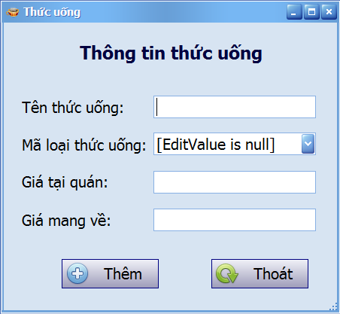
Cách sử dụng và xử lý trên màn hình frmThucUongEdit
- Nhập tên thức uống vào textbox tên, chọn loại của thức uống đó trong combobox , nhập giá tại quán và giá mang về của thức uống, sau đó nhấn button “Thêm”/ “ Cập nhật “để thêm/cập nhật thức uống
- Nhấn button “ Thoát “ để tắt form

Màn hình frmThucUongList
Hình chụp của màn hình frmThucUongList
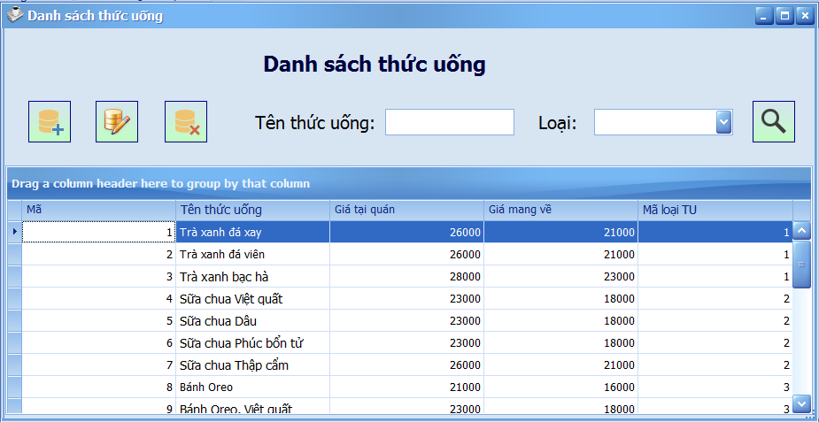
Cách sử dụng và xử lý trên màn hình frmThucUongList
- Datagridview sẽ hiển thỉ danh sách các thức uống hiện có trong hệ thống
- Button “Thêm” để mở giao diện thêm 1 thức uống vào hệ thống
- Button “Sửa” : chọn 1 thức uống trên lưới , rồi nhấn button sửa để mở giao diện update thông tin thức uống đó
- Button “Xóa” : chọn thức uống trên lưới , rồi nhấn button xóa để xóa thức uống đó
- Button “Tìm” : nhập Tên thức uống vào textbox, chọn loại thức uống trong combobox sau đó nhấn button tìm để tìm kiếm thức uống

Màn hình frmHoaDonNhapHangList
Hình chụp của màn hình frmHoaDonNhapHangList
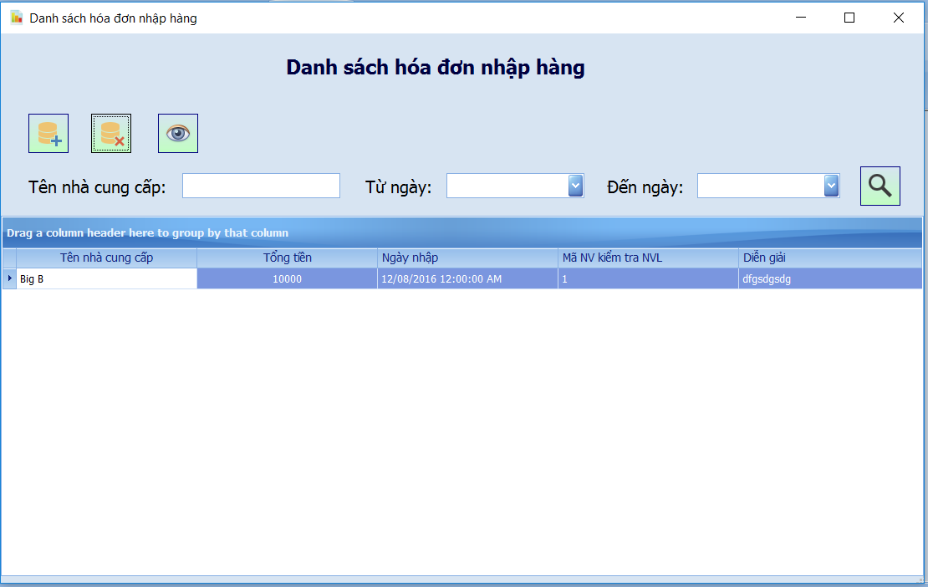
Cách sử dụng và xử lý trên màn hình frmHoaDonNhapHangList
- Datagridview sẽ hiển thỉ danh sách các hóa đơn nhập hàng hiện có trong hệ thống
- Button “Thêm” để mở giao diện thêm 1 hóa đơn nhập hàng vào hệ thống
- Button “Xem” : chọn 1 hóa đơn nhập hàng trên lưới , rồi nhấn button “Xem” để mở giao diện xem thông tin hóa đơn nhập hàng đó
- Button “Xóa” : chọn 1 hóa đơn nhập hàng trên lưới , rồi nhấn button xóa để xóa hóa đơn nhập hàng đó
- Button “Tìm” : nhập nhà cung cấp vào textbox, chọn khoảng thời gian tạo trong 2 datetimepicker sau đó nhấn button tìm để tìm kiếm hóa đơn nhâp hàng

